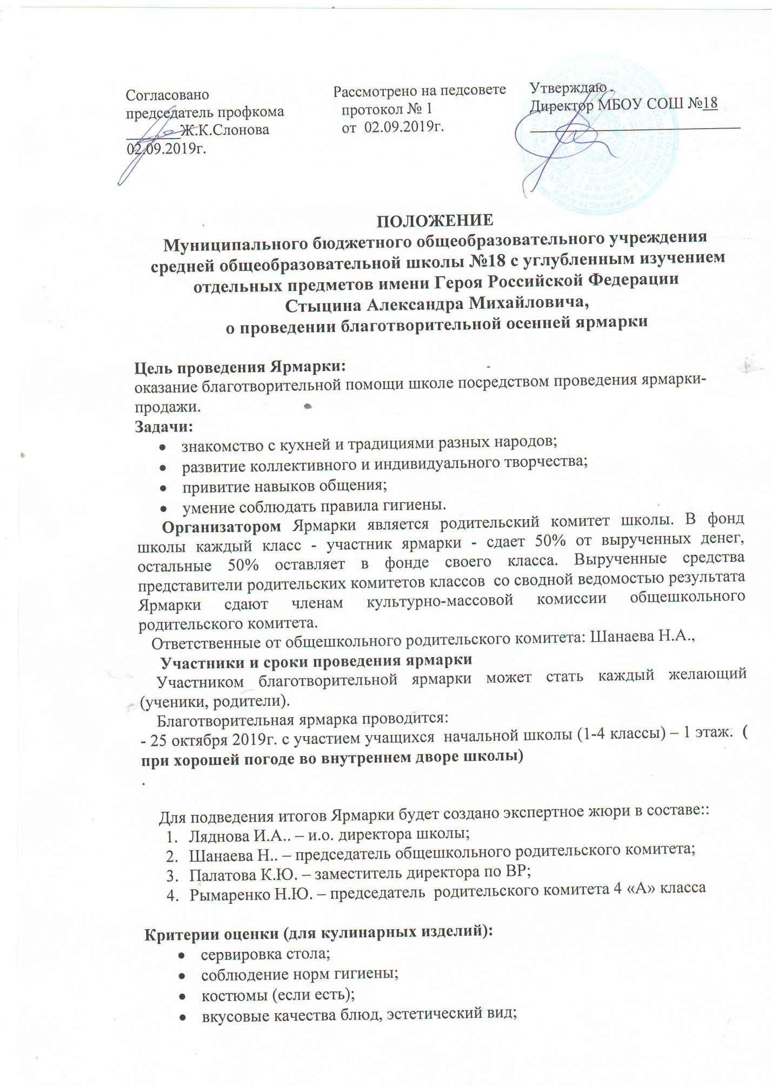

- оформление (название блюд, ценники, дополнительные аксессуары);
- самореклама.

Критерии оценки (вещи и изделия декоративно-прикладного творчества):
- оформление (названия изделий, ценники, дополнительные аксессуары);
- эстетический вид изделия;
- самореклама.

Для допуска к продаже изделий должны быть:
- скатерти;
- салфетки;
- головной убор и фартук для продавцов;
- мешок для мусора;
- одноразовая посуда.
Каждый класс после себя должен убрать мусор (это также будет учитываться жюри).

Требования к участникам ярмарки:
- Для каждого класса предоставляется по 2-3 стола
- за прилавком могут стоять не более 4 человек от каждого класса.

Распорядок работы Ярмарки:
10.45-11.00 – оформление столов
11.00-11.30 – работа жюри
11.30 -14.00 – ЯРМАРКА
14.00 – подведение итогов.

Награждение.
Самые активные классы будут награждены грамотами в различных номинациях, самые активные родители - благодарственными письмами администрации школы и общешкольного родительского комитета, а самый лучший класс – поездкой загород– будет предоставляться автобус, заправленный бензином.

Покупая продукцию, вы тоже становитесь участником благотворительной акции!

